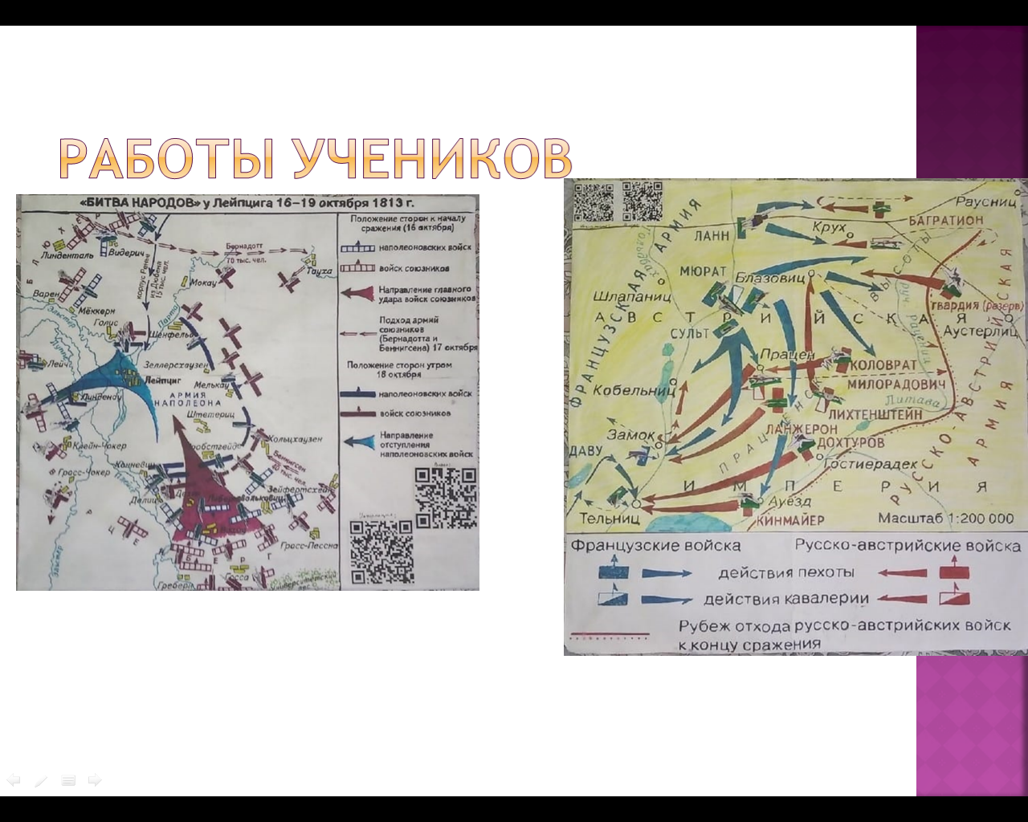

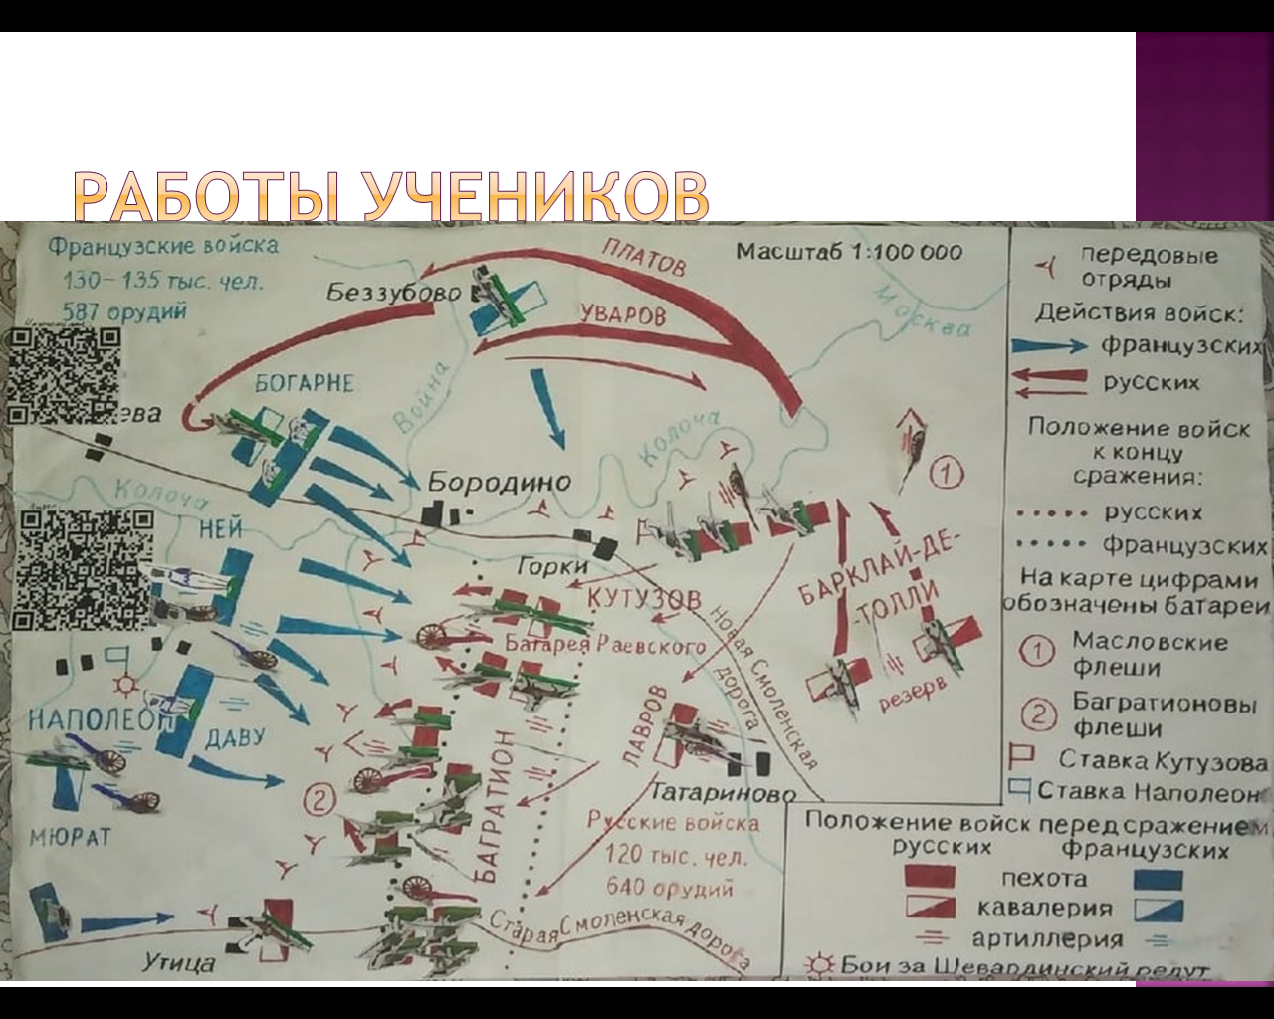

|  |  |
| --- | --- |
| C:\Users\Ирина\Desktop\конкурс\IMG_20240227_151026.jpg | C:\Users\Ирина\Desktop\конкурс\IMG_20240227_150945.jpg |
| C:\Users\Ирина\Desktop\конкурс\IMG_20240227_150932.jpg | C:\Users\Ирина\Desktop\конкурс\IMG_20240227_144415.jpg |
|  |  |
|  |  |
|  |  |
|  |  |
| C:\Users\Ирина\Desktop\конкурс\IMG_20240302_112608.jpg | C:\Users\Ирина\Desktop\конкурс\IMG_20240302_112558.jpg |
| C:\Users\Ирина\Desktop\конкурс\IMG_20240302_112620.jpg | C:\Users\Ирина\Desktop\конкурс\IMG_20240302_113303.jpg |
| C:\Users\Ирина\Downloads\IMG-20240309-WA0014.jpg | C:\Users\Ирина\Downloads\IMG-20240309-WA0016.jpg |

